程式積木學程式的好處：

　　程式積木是只將複雜的程式碼都變成積木的形式，此舉不僅可以避免在寫程式時因打錯字而造成程式無法正常編譯，而將程式碼以積木的方式表現出來，更可以讓程式撰寫變得較為簡單，也較容易閱讀，從而減輕程式學習者在學習時因過多的程式碼需要記憶或較不直觀的文字表達而造成學習上的困擾[以Scratch學習程式設計] 。根據Piaget於1960年代提出，程式積木結構具有以下三種特徵：

1. 整體性：結構中的各個部分，其實是以一定的規則進行組合而形成一個整體。
2. 轉換性：只要依照一定的規則，此整體不會因為順序的更動而改變結構本身。
3. 自律性：組成結構的各個部分可劃分為一個個的整體，不受外在因素影響。

　　在程式積木的發展中，Blockly 是一款運行在網頁客戶端的 JavaScript 程式庫，目的是用來打造視覺化程式設計語言，它是一項由Google根據 Apache2.0 許可的開放源碼專案。常見被應用在網頁瀏覽器中，視覺上與 Scratch 差不多。其發展始於 2011 年夏天，首次發佈是在 2012 年的 Maker Faire 公開發佈。Blockly最初是為了替代 App Inventor 的 OpenBlocks 所設計的。而後來也被運用在於遊戲上，其遊戲名稱為Blockly Game，如（圖一），他擁有多種的遊戲型態，我們選擇其中的「迷宮」來進行說明；如（圖二）所示，其遊戲分為「遊戲區塊」與「程式區塊」，其遊戲區塊是用來顯示程式區塊中程式所執行出來的結果，讓玩家可以了解程式如何實際的運作。在上文所提及的Scratch是由麻省理工學院媒體實驗室（MIT Media Lab）所開發的一套圖像化程式設計工具，可以用來創造互動式故事、遊戲、多媒體動畫與美術。

　　根據Summer Games: Learn to Program [2]所說：「尋找方法讓孩子參與有建設性且有意義的學習？」，藉由這個目的，他們開發了Blockly這個應用，該文章也指出：「通過最大限度地減少語法的使用，用戶可以專注於計算機科學家使用的邏輯和概念，在他們冒險通過迷宮和更高級的競技​​場時，按照自己的進度前進。」。

　　沿用上述的想法，我們在本專題內也實作出了Blockly的環境供玩家來使用，希望玩家可以透過積木的方式減少因為打程式碼而造成的拼字錯誤而造成遊玩上的困難[3]，另外因為Blockly積木的形式能完整的將函式、迴圈與判斷式的範圍框定出來，故可以令玩家更清楚的了解該程式段所作用的範圍。

　　而Google所開發出的Blockly積木雖然原本就具有將積木轉成 「JavaScript、Python以及PHP」等程式碼之功能，但Google所提供的積木內容並不符合我們的需求，因此Google也提供了開發人員工具（圖三）讓我們可以創建屬於自己的積木，雖然它能將積木轉譯成多種程式語言，但是卻沒有我們所需要的「C語言」，所以我們另外開發出將積木轉譯成C語言的工具。

　　為比較同為程式積木的Blockly　Ｇame、Scratch與本專題，用以下表格程線之：

|  |  |  |  |
| --- | --- | --- | --- |
|  | 全速衝線 | Scratch | Blockly Game |
| 程式表達方式 | 積木 | 積木 | 積木 |
| 可轉換語言 | Ｃ語言 | 無 | JavaScript、Python以及PHP |
| 目的 | 輔助教學，可隨時將積木轉換為Ｃ語言，能讓使用者比較積木與Ｃ語言的對應關係。 | 使用積木來創造一個動畫或小遊戲。 | 透過各個遊戲來傳達各種程式觀念。 |
| 優點 | * 可以隨時將積木轉為C語言對照。 * 能看出完整的程式範圍。 | * 較接近物件導向的觀念   ，每段程式較像一個「物件」。 | * 依照遊戲形式的不同教導不同的觀念。 |
| 缺點 | * 為了能與C語言相對應   ，積木樣式較不多樣。 | * 偏向實作應用，沒有自己的教程來教導觀念。 | * 遊戲中不能隨時將積木轉換成程式語言來對照。 |

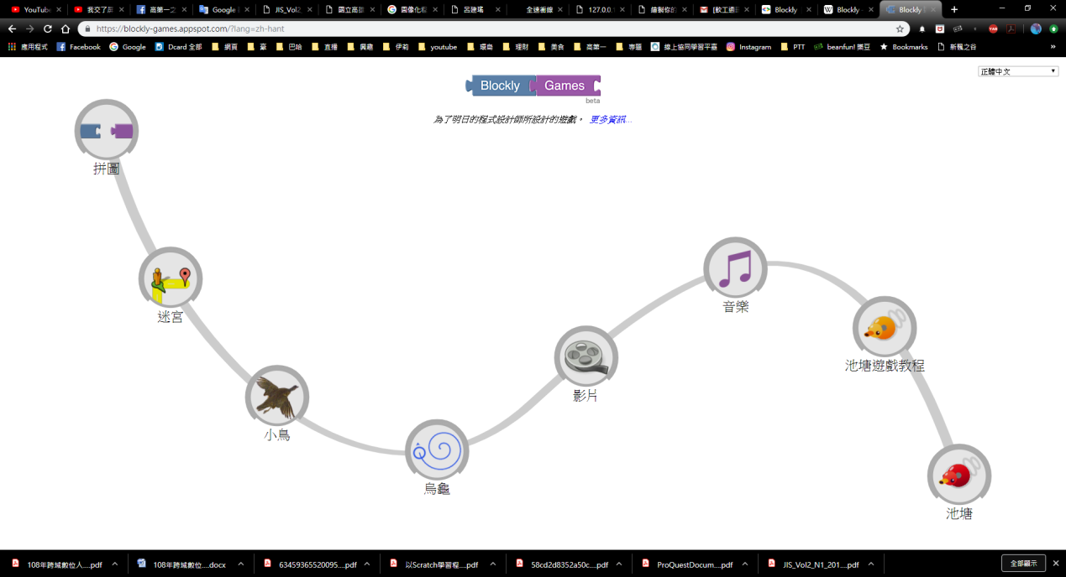

（圖一）Blockly Game首頁

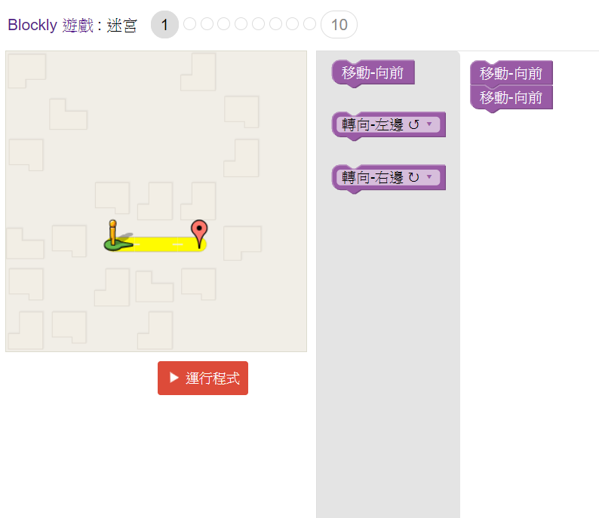

（圖二）迷宮遊戲頁面

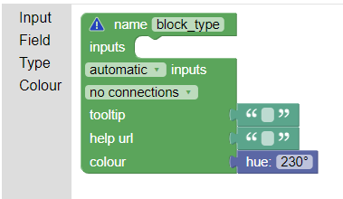

（圖三）Blockly開發人員工具

比較本專題與Scratch與Blockly Game的差異：

**[1]**[**Google Introduces Kids to Coding Through Blockly Games Project**](https://www.eweek.com/it-management/google-introduces-kids-to-coding-through-blockly-games-project)By: [Todd R. Weiss](https://www.eweek.com/Authors/todd-r.-weiss) | August 17, 2014

## [2] [Summer Games: Learn to Program](http://ai.googleblog.com/2014/08/summer-games-learn-to-program.html) Monday, August 11, 2014

## [3] 積木式程式設計 陳婉凌 著